Martes
14
de Septiembre

Segundo de Primaria
Formación Cívica y Ética

Mis amigas y amigos me apoyan

Aprendizaje esperado: Valora la importancia de pertenecer a una familia, a redes de apoyo e instituciones que contribuyen a cuidar su integridad.

Énfasis: Identifica el apoyo que recibe de compañeros y amigos.

¿Qué vamos a aprender?

Aprenderás a valorar la importancia de pertenecer a una familia, a redes de apoyo e instituciones que contribuyen a cuidar tu integridad.

Identificarás el apoyo que puedes recibir de compañeros y amigos.

¿Qué hacemos?

Hablaremos de la amistad, de quiénes son nuestros amigos y nuestras amigas.

La amistad es un valor muy importante para todas las personas. La amistad implica solidaridad, empatía, confianza, afecto y muchos otros valores y sentimientos que nos permiten construir un vínculo afectivo con otras personas.

La amistad es un valor que nos fortalece como personas.

Es que cuando hacemos amigas y amigos, tenemos la oportunidad de conocer a otras personas, iguales y al mismo tiempo diferentes a cada persona. Personas que nos enseñan muchas cosas, por eso digo que la amistad nos fortalece.

Además, nuestras amistades nos apoyan, y nos ayudan a ser mejores personas cada día.

Y lo mejor, es que esa relación es mutua, recíproca, por eso las amistades se hacen más fuertes con el tiempo, cuando existe reciprocidad, la amistad puede durar toda la vida.

Fíjate que mi papá tiene un amigo que conoció desde que iban al preescolar, ¿Te imaginas cuánto tiempo ha pasado?

Esta ha sido relación una muy larga, de toda la vida, una relación de amistad muy fuerte, qué felicidad tener amigos de toda una vida.

En la sesión de hoy vamos a reflexionar y aprender muchísimo sobre la amistad y el apoyo.

Qué gran tema, hablar de la amistad y de cómo nos apoyamos mis amigas, mis amigos. Pero lo que no entendí muy bien, fue esa palabra que dijeron: reciprocidad.

¿Qué es eso?

“Recíproco” quiere decir que hay una correspondencia mutua entre dos partes, es decir que cada parte da lo mismo que recibe, siempre positivamente, buscando el bienestar de la otra persona.

La amistad significa que quieren estar juntas, compartir y apoyarse. En la convivencia es un hecho que habrá conflictos, discusiones y desacuerdos, todo esto es parte de... Sin embargo, son situaciones que se pueden resolver, sobre todo con quienes consideramos nuestras amigas y amigos.

Para resolver los conflictos es necesario hablar, decir lo que nos gusta y disgusta, lo que no agrada y lo que nos molesta o lo que nos hace sentir mal. Recuerda, que todas las niñas y los niños tienen derecho a expresar sus ideas con libertad, así que cuando enfrentamos un conflicto o desacuerdo con nuestras amigas y amigos, tenemos el derecho de expresarnos y llegar a acuerdos para solucionarlos.

Hay muchas historias sobre la amistad, y conocerás lo que las niñas y los niños, nos han compartido sobre la amistad, a través de algunas cartas que nos escribieron.
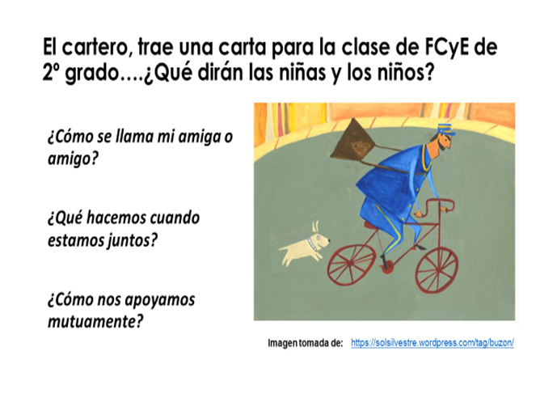

CARTA MARÍA
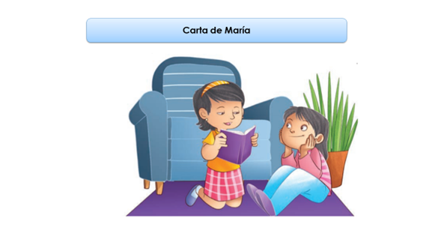
La primera dice así.

“Hola maestra, que alegría saludarla y a la vez le comparto que mi nombre es María, y mi mejor amiga se llama Lucy, bueno se llama Lucía, pero de cariño le digo Lucy. Siempre jugamos juntas, saltamos la cuerda, hacemos la tarea y ella me ayuda mucho con las matemáticas, que a veces no les entiendo muy bien. Lo que más me gusta de la amistad que tenemos, es que ella puede contar conmigo y yo puedo contar con ella”.

Qué bella carta y aquí podemos leer justo de lo que se trata la reciprocidad en la amistad.

La amistad es una relación afectiva que se puede establecer entre dos o más personas.

Cuando tenemos una amistad con alguna persona, se presentan valores como el amor, la lealtad, la solidaridad, la sinceridad y el compromiso. Valores que se hacen cada vez más fuertes con el tiempo, como la amistad entre mi papá y su amigo, esa amistad ahora es muy fuerte.
Vamos a leer otra carta.

CARTA JUAN
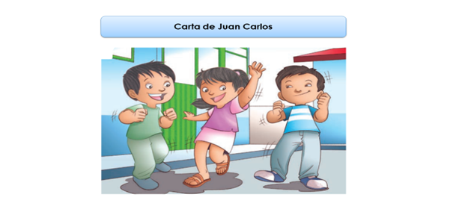
Nos habla de la amistad que tiene con su amiga Berenice y dice así:

Hola a todas y todos, me llamo Juan Carlos y tengo una amiga que se llama Berenice, juntos salimos con nuestras bicicletas a dar una vuelta al parque cercano a casa, aunque tenemos que usar nuestros cubrebocas y lavarnos a cada rato las manos, disfrutamos mucho pasarla juntos.

También nos gusta jugar en el parque con Salvador, nuestro amigo y vecino de la colonia.

Los tres, Berenice, Salvador y yo, nos conocemos, desde muy pequeños, vamos a la misma escuela. Lo mejor de todo es que como vivimos muy cerquita nos vamos caminando a la escuela y no saben cómo nos divertimos en el camino.

Qué bien Juan Carlos, en el lugar donde nosotros vivimos, también conocemos personas que se convierten grandes amigos y les tenemos confianza para contar historias y juegos.

Seguramente que habrán ido a alguna fiesta juntos. Por el momento les recuerdo que debemos mantener la sana distancia sí vamos a una fiesta. Pero ahora veamos a Alan, que nos cuenta de cuándo lo han invitado a alguna fiesta sus amigas y amigos. ¿Quieres acompañarnos?

Observa lo que sucede en el siguiente video.

- Video. Esta sí.
https://www.youtube.com/watch?v=hBY_GmCMHLU

Esta sí es una fiesta, porque esta sí es una fiesta. Recordemos que es importante seguirnos cuidando y guardar la sana distancia.

Pero además quiero decirles que igual que Alan tengo amigas y amigos y me divierto jugando con ellas y ellos. Nos gusta hacer figuras de plastilina, jugar en el patio de mi casa, nos encanta saltar, también nos gusta mucho cuidar a los árboles y a las plantas que sembramos en la escuela.

Lo importante es encontrar las mejores formas para resolverlos sin perjudicar a nadie y sobre todo respetando sus derechos.

A propósito de los conflictos, qué les parece si vemos la siguiente historia que ocurrió en una escuela. ¿Quieren leerla?

Esta historia inicia así.

Al salón de Paco llegó un niño llamado Carlos, quien recientemente se mudó a la ciudad porque sus papás encontraron trabajo ahí. Carlos es algo tímido y se siente triste porque ya no está con los compañeros y compañeras de la escuela anterior.

Felipe, un compañero de grupo, se acercó a él para hacerle plática, pero a la hora del recreo, Luis le dijo:

Si le vuelves a hablar al niño nuevo, te sacaremos del equipo de futbol.

Marisol se dio cuenta cómo Luis amenazó a Felipe por hablarle a Carlos, pero no supo que hacer.

Al día siguiente Carlos, el niño nuevo, vio a Felipe sentado en una banca del patio, se acercó a saludarlo y…

¿Qué crees que sucedió? ¿Qué hubieras hecho en esa situación?

Qué injusto, la verdad yo si estuviera en el lugar de Marisol le diría a Luis que es injusto que haga eso, que no le puede prohibir a una persona brindar su amistad a quien quiera, además, cada quien decide con quién jugar, ese en nuestro derecho.

Tenemos que decir que impedirle a alguien relacionarse con las y los demás, es una forma de violencia, porque, no estamos respetando sus derechos y estamos cometiendo una injusticia.

Recuerda que eso se llama, acoso escolar, es importante saber que el acoso escolar no solo ocurre cuando agredimos a una compañera o compañero, también hay acoso escolar cuando no permitimos que se relacione en armonía con la comunidad escolar.
¿Quieres saber cómo termina esta historia?

Sí, vamos a leerla.

La maestra del grupo se da cuenta de la situación que se está presentando en el grupo e invita a todos a una presentación de talentos en donde todas y todos descubren que Carlos además de jugar futbol, canta muy bien y comparte con todas y todos lo que sabe hacer.

Felipe por su parte les dice a los compañeros que Carlos es muy valioso para el grupo y lo integran al equipo de futbol. Carlos es un buen compañero y seguramente será un gran amigo, dice al final.

Qué bien, todos reconocieron las capacidades y habilidades de Carlos. Seguro que hará grandes amigos y amigas en su nueva escuela.

Sí, Carlos tenía toda la actitud de participar, compartir y aprender. Con respeto a la diversidad de las personas que somos, podemos convivir pacíficamente.

Retomando lo que se decía en nuestra sesión pasada, tal como la familia es un espacio muy importante para la sociedad, porque es ahí donde aprendemos que somos parte de un grupo de personas cuya obligación es cuidar, proteger y respetar los derechos de las niñas y los niños, y de las demás personas que integran la familia, también nuestras amigas y amigos son parte de nuestros círculos cercanos de confianza que nos cuidan y apoyan.

Carlos tiene muy buenas amigas y amigos solidarios, lo apoyaron cuando lo necesitó.

Así es, su amistad es muy valiosa. Las niñas y los niños tienen derecho a convivir sanamente, en un espacio libre de violencia y de discriminación. Lo que hizo el compañero de Carlos al burlarse de él estuvo muy mal, lo discriminó por no tener dinero.

Eso fue muy injusto. Carlos y todos los niños y niñas tienen derecho a no ser discriminados por ningún motivo, eso no hay que olvidarlo.

Antes de terminar con la sesión de hoy qué te parece si cantamos esta canción que habla de los cambios en nuestra vida y sobre todo de la amistad. Se llama Hoy no y la cantan Alan, Lucy y Staff.

- Video. Hoy no.
https://www.youtube.com/watch?v=g-GIcIWCZFY&list=PLVBlddRXYB8f3Rq_2wHABTaHZItOaPXOz&index=4

En la sesión de hoy aprendiste:
- Que tener amigas y amigos me permite conocer cómo piensan y sientes otras niñas y niños como y que contar con una amiga o amigo es muy valioso.
- Cuidarnos entre todas y todos, respetar nuestros derechos, nos permite construir día a día una convivencia sana y pacífica.
- Cuidar a nuestra familia y amigas y amigos es una muestra de solidaridad, respeto y reciprocidad. Hay que buscar la forma de hacerlo, las personalidades de cada amiga o amigo es distinta, pero siempre hay modo de encontrar un camino de comunicación. Buscar la forma de platicar, de expresar nuestros sentimientos, y de escuchar a los demás nos ayuda a crecer como seres humanos en convivencia.

Y que si expresamos lo que pensamos y sentimos ante nuestra familia, nuestras amigas y amigos podremos encontrar entre todas y todos, una solución pacífica.

Mis amigas y amigos me apoyan y yo los apoyo también.

Si te es posible consulta otros libros y comenta el tema de hoy con tu familia.

¡Buen trabajo!

Gracias por tu esfuerzo.

Para saber más:
Lecturas

https://libros.conaliteg.gob.mx/

